# AI-Chat用户需求调查报告

## 引言

随着先进技术的迅速发展，ChatGPT一类的大预言模型已成为各行各业关注的焦点。在ChatGPT诞生之后，各大互联网公司也相继推出不同的大预言模型，但是目前用户对于多种大语言模型的抉择较为艰难，使用也有许多困难，故我们通过技术集成实现了一款全平台的AI-Chat对话模型。本次调研旨在收集和分析用户对AI-Chat系统的需求和期望，以指导未来的产品开发和优化策略。

## 调研方法

我们采用了线上问卷的方式，通过不同的社交媒体软件发送问卷，目标为大预言模型使用者，年龄在18-22岁之间。问卷一共包括九个问题，共有五道单选题、三道填空题和一道多选题，问题分别是：

1. 你是否曾经使用过ChatGPT一类的自然语言处理模型？
2. 您平均在一周内有几天使用自然语言处理模型？
3. 您使用过以下哪几种语言模型？
4. 您觉得您更倾向于去使用单一的一种语言模型还是使用多种？
5. 您是否计划过去使用多种语言模型？
6. 您觉得阻碍您去使用语言模型的原因是什么？
7. 您觉得目前的语言模型客户端还缺少什么功能？
8. 您希望我们还能实现什么额外的功能？
9. 您对于我们计划的完善还有什么宝贵的建议？

## 调研结果与统计分析

截至目前为止，我们共计收到了65份问卷，其中87%来自于大二学生，其他部分来自其他不同学年。上述九个问题中1-6题的完成度较高，而7-9题的完成度较低，故主要针对1-6题进行分析，以下是调研结果：

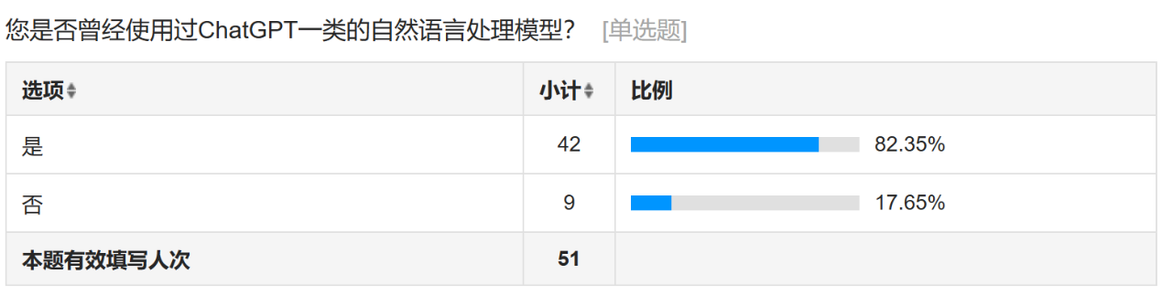

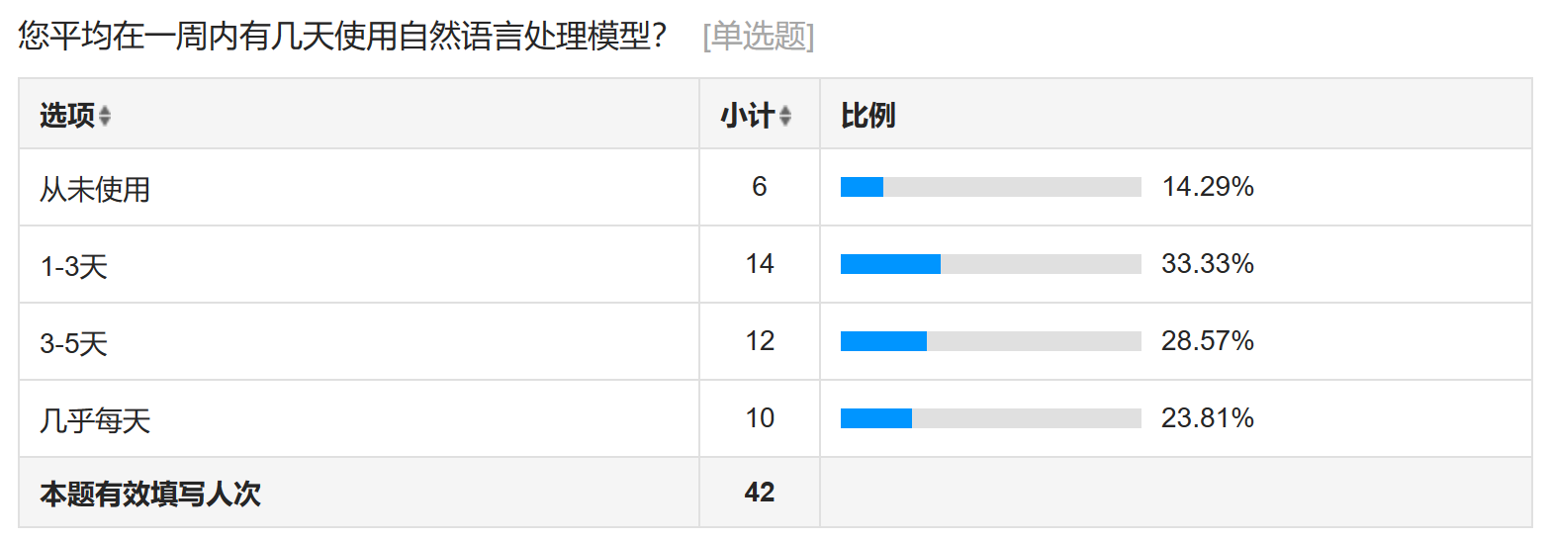

作为目前国内外最为火热的技术热点，以ChatGPT为代表的语言处理模型已经成为了大部分人日常生活中的一部分，图中使用过大语言模型学生的比例达到了82.35%，而超过半数用户的使用时间也能在一周之中占据至少三天以上，可见语言模型的市场非常广泛，前景更是十分光明

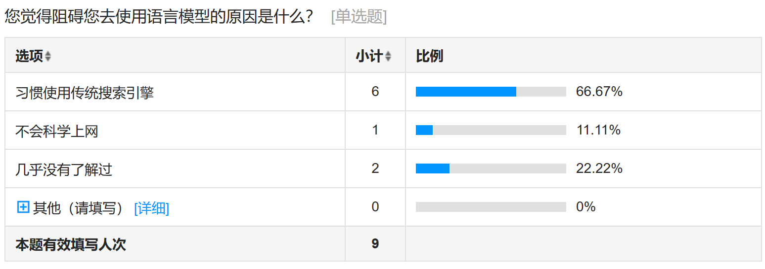

而在部分选择未使用语言模型的对象中，我们发现其中大部分人依然使用诸如百度、搜狗等传统搜索引擎，尽管目前谷歌、微软、百度等公司已经开始着手将语言模型增添到浏览器中，但其能否达到直接访问客户端使用的效果，以及国外用户对于微软New Bing的糟糕反馈来看，仍然是一个疑点

在使用过语言模型的对象中，使用不同语言模型的用户较为平均，不管是访问需要通过翻墙才能访问的ChatGPT或者Google Bard，还是在国内就能直接访问的文心一言和讯飞星火，其使用者占比较为平均，在50%左右徘徊，但我们同时也能发现，部分用户对于多种语言的使用存在一定需求，而部分用户则习惯于使用单一的语言模型

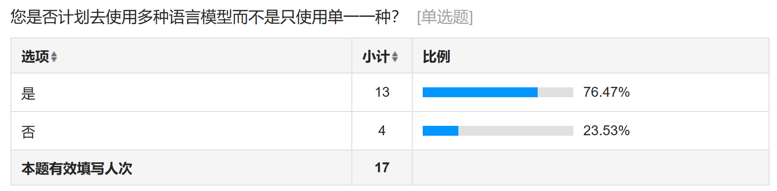

而在之中，我们能发现使用多种语言模型进行横向对比的用户占到了接近59.52%，属于大多数，同时在使用单一模型的用户中，也有高达76.47%的用户对于使用多种语言模型存在一定的需求，一个集成了多种语言模型的使用系统是大部分用户所需要的

在对于调研对象的三个需求填空题中，以下三个回答的出现频率最高，其分别是：

7.缺少多种模型的横向对比

8.无法对之前提出的问题进行改进

9.希望能实现对话记录的查找

第七题的回答正好体现了使用者对于模型横向对比的需求，而第九题的回答体现了语言模型客户端上一个缺点，无法对删除的问题进行找回，这两个反馈目前均已在AI-Chat中实现

第八题在例如ChatGPT或者文心一言中均无出现，但我们发现国内部分网络爱好者在设计国内使用ChatGPT的镜像站时，并没有在使用页面周全的考虑到这一点，而我们的AI-Chat在设计之初便参考了ChatGPT这个最初的语言大模型平台，同时为了使系统更符合国人习惯，我们也研究了国内最为火热的语言模型平台文心一言，有效避免此类问题的出现

## 结论

1.本次问卷调查主要围绕使用者对于大语言模型使用体验和反馈进行，分别从模型种类、使用程度、实际体验和期待程度四个方面进行提问

2.问卷调查的对象主要年龄在18-24岁之间、主要来自我校的大二学生，其中有相当比例为信息工程学院

3.需求调查的结果反馈在总体上符合AI-Chat最初的设计理念，即设计一个能让国内用户体验到除文心一言、讯飞星火等国内知名大模型之外包括ChatGPT、Google Bard及多种国外有名的语言大模型，同时能为用户提供包括且不限于输出反馈横向对比、人工智能可视化交互等多种智能式语言模型交互体验